# 电视刷机步骤

1. 将压缩包文件进行解压，解压后得到TargetHis文件夹如图：



文件夹里有2个文件，如图：

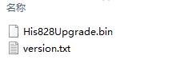

1. 将TargetHis文件夹放入U盘根目录下，且U盘的格式为FAT32格式，如图：

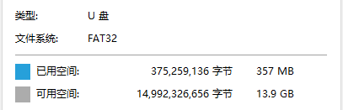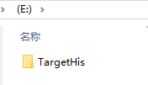

1. U盘插在电视机上，电视机关机，在打开电视机的瞬间，连续不停的点击遥控器上的【音量减】键，直到电视机上出现“系统正在升级”界面。此过程大概10分钟左右；

# 电视系统升级

刷机完毕后，升级文件update-ota.zip

步骤如下：

1. 将update-ota.zip放入U盘根目录下，U盘格式为FAT32；
2. U盘插入电视机；
3. 在电视上选择：设置->声音设置->声音平衡 然后一次输入：【左】【左】【右】【右】【确定】按键后，会弹出安装提示；
4. 当提示OTA文件设置成功后，请重新开机完成OTA升级；
5. 完成后二维码会出来；

# 电视激活步骤

1.关注“品为道”微信公众号；2.进入技术支持；3进入微信平台（登录名密码请联系管理员）；

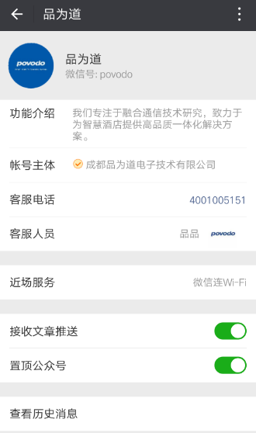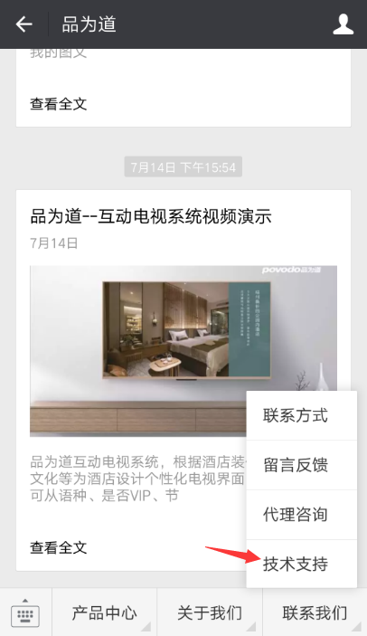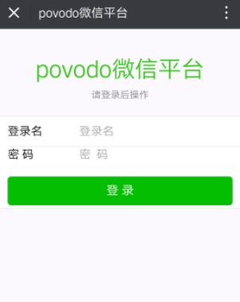

4激活设备；5选择酒店和方案；6扫描二维码；7填写房间号并提交；

